Практическая работа по дисциплине  
“Сети и телекоммуникации”

№4

Выполнил:

Студент группы 606-12  
Демьянцев В.В.

# ЗАДАНИЕ 4.6.5

## Подключение к облаку

### Подключите Cloud (Облако) к Router0.

1. В левом нижнем углу щелкните значок в виде оранжевой молнии, чтобы открыть список доступных **подключений**.
2. Выберите правильный кабель для подключения порта **F0/0 Router0** к порту **Eth6 Cloud**. **Cloud** — это тип коммутатора, поэтому используйте подключение **Copper Straight-Through** (Медное прямое). После подключения правильного кабеля индикатор канала на кабеле загорится зеленым цветом.

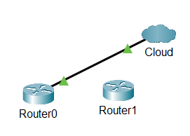

### Подключите Cloud (Облако) к Cable Modem (Кабельный модем).

Выберите правильный кабель для подключения порта **Coax7 Cloud** к порту **Port0 Modem**.

После подключения правильного кабеля индикатор канала на кабеле загорится зеленым цветом.

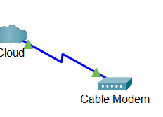

## Подключение маршрутизатора Router0

### Подключите Router0 к Router1.

Выберите правильный кабель для подключения порта **Ser0/0/0 Router0** к порту **Ser0/0 Router1**. Используйте один из доступных последовательных (**Serial**) кабелей.

После подключения правильного кабеля индикатор канала на кабеле загорится зеленым цветом.

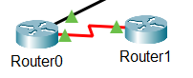

### Подключите Router0 к netacad.pka.

Выберите правильный кабель для подключения порта **F0/1 Router0** к порту **F0 netacad.pka**. Маршрутизаторы и компьютеры обычно используют одинаковые провода для отправки (1 и 2) и получения (3 и 6) данных. Кабель, который нужно выбрать, состоит из скрученных проводов. Хотя многие современные сетевые платы могут автоматически определить, какие пары используются для приема и передачи, на маршрутизаторе **Router0** и сервере **netacad.pka** нет сетевых плат с этой функцией автоопределения.

После подключения правильного кабеля индикатор канала на кабеле загорится зеленым цветом.

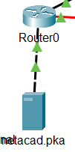

### Подключите Router0 к Configuration Terminal (Терминал настройки).

Выберите правильный кабель для подключения **консоли Router0** к **терминалу RS232** . Этот кабель не обеспечивает сетевой доступ к **Configuration Terminal**, но позволяет настроить **Router0** через терминал.

После подключения правильного кабеля индикаторы канала на кабеле станут черными.

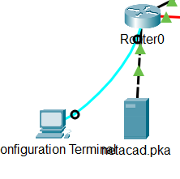

## Подключение оставшихся устройств

### Подключите Router1 к Switch (Коммутатор).

Выберите правильный кабель для подключения порта **F1/0 Router1** к порту **F0/1 Switch**.

После подключения правильного кабеля индикатор канала на кабеле загорится зеленым цветом. Подождите несколько секунд, чтобы индикатор из оранжевого стал зеленым.

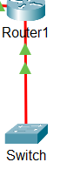

### Подключите Cable Modem (Кабельный модем) к Wireless Router (Беспроводной маршрутизатор).

Выберите правильный **кабель для подключения порта Port1 Modem** к порту **Internet Wireless Router**.

После подключения правильного кабеля индикатор канала на кабеле загорится зеленым цветом.

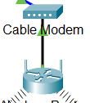

### Подключите Wireless Router (Беспроводной маршрутизатор) к Family PC (Общий ПК).

Выберите правильный кабель для подключения порта **Eth1 Wireless Router** к **Family PC**.

После подключения правильного кабеля индикатор канала на кабеле загорится зеленым цветом.

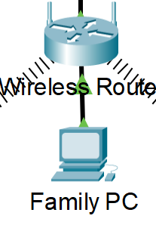

## Проверка подключений

### Проверьте подключение Family PC к netacad.pka.

1. Откройте командную строку на **Family PC** и выполните команду ping для сервера **netacad.pka**.

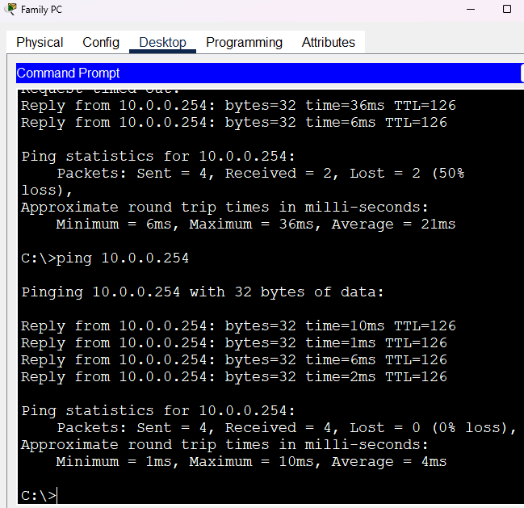

1. Откройте **веб-браузер** и введите адрес [**http://netacad.pka**](http://netacad.pka).

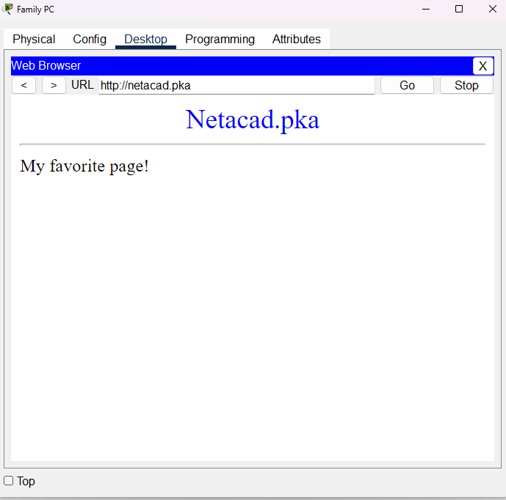

### Отправьте запрос ping с Home PC (Домашний ПК) на Switch (Коммутатор).

Откройте командную строку на **Home PC** и выполните команду ping для IP-адреса **Switch**, чтобы проверить соединение.

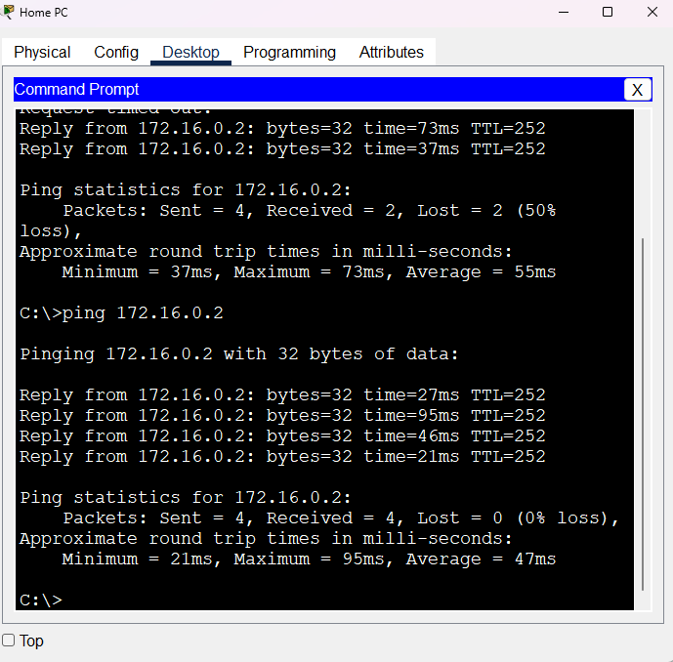

### Откройте Router0 с Configuration Terminal (Терминал настройки).

1. Откройте **Terminal** на **Configuration Terminal** и примите параметры по умолчанию.
2. Нажмите клавишу **ввода**, чтобы открыть командную строку **Router0**.
3. Введите команду **show ip interface brief**, чтобы просмотреть состояние интерфейсов.

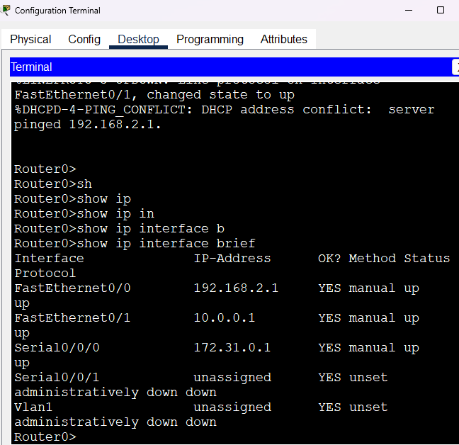

## Изучение физической топологии

### Изучите облако.

1. Откройте вкладку **Physical Workspace** (Физическая рабочая область) или используйте сочетания клавиш **Shift**+**P** и **Shift**+**L** для переключения между логической и физической рабочими областями.

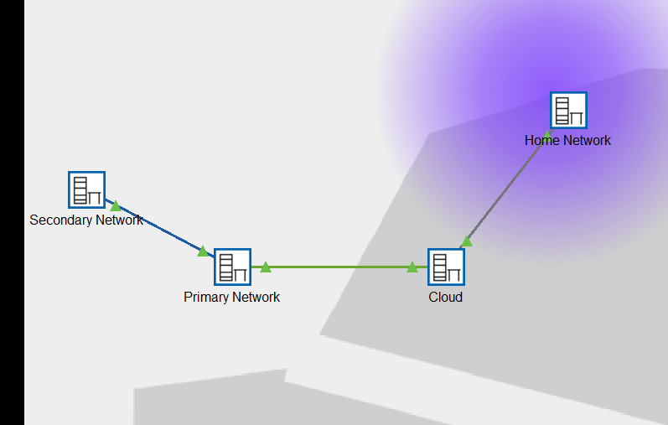

1. Щелкните значок **Home City** (Родной город).
2. Щелкните значок **Cloud** (Облако). 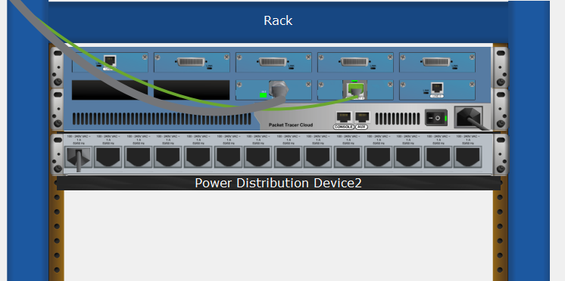

#### **Вопрос:**

Сколько проводов подключено к коммутатору в синей стойке?

2

***Введите ваш ответ здесь.***

1. Нажмите кнопку **Back** (Назад) для возврата к **Home City**.

### Изучите первичную сеть.

1. Щелкните значок **Primary Network** (Первичная сеть). Удерживайте указатель мыши на разных кабелях.

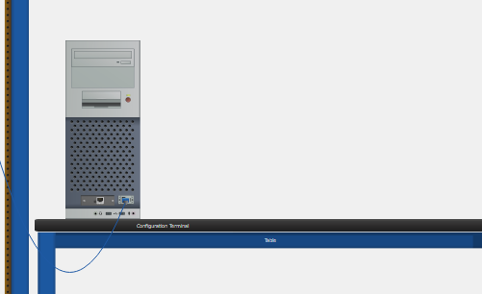

#### **Вопрос:**

Что находится в таблице справа от синей стойки?

Терминал конфигурации

***Введите ваш ответ здесь.***

1. Нажмите кнопку **Back** (Назад) для возврата к **Home City**.

### Изучите вторичную сеть.

1. Щелкните значок **Secondary Network** (Вторичная сеть). Удерживайте указатель мыши на разных кабелях.

#### **Вопрос:**

Почему к каждому устройству подключено по два оранжевых кабеля?

Устройства, подключенные по два оранжевых кабеля, вероятно, используют технологию Link Aggregation (связывание каналов) или EtherChannel. Это позволяет объединять несколько физических каналов в один логический для увеличения пропускной способности и обеспечения отказоустойчивости.

***Введите ваш ответ здесь***

1. Нажмите кнопку **Back** (Назад) для возврата к **Home City**.

### Изучите домашнюю сеть.

1. Щелкните значок **Home Network** (Домашняя сеть).

#### **Вопрос:**

Почему нет стойки для оборудования?

В домашней сети отсутствует стойка для оборудования, вероятно, потому, что:

* Домашние сети обычно менее сложны, и им не требуется множество устройств, как в корпоративных сетях.
* Домашние маршрутизаторы часто интегрируют функции беспроводных маршрутизаторов и могут обеспечивать все необходимые функции для обычных пользователей.
* Встроенных портов на маршрутизаторе может быть достаточно для подключения устройств, и поэтому дополнительные стойки не требуются.

***Введите ваш ответ здесь.***

1. Откройте вкладку **Logical Workspace** (Логическая рабочая область), чтобы вернуться к логической топологии.

*Конец документа*

# ЗАДАНИЕ 4.7.1

## Часть 1. Изучите информацию о локальной IP-адресации

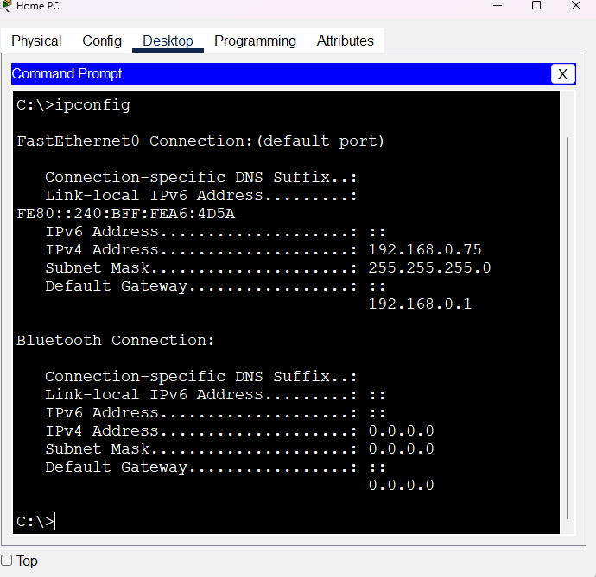

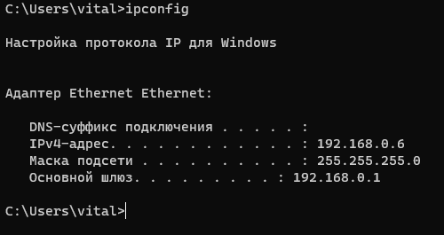

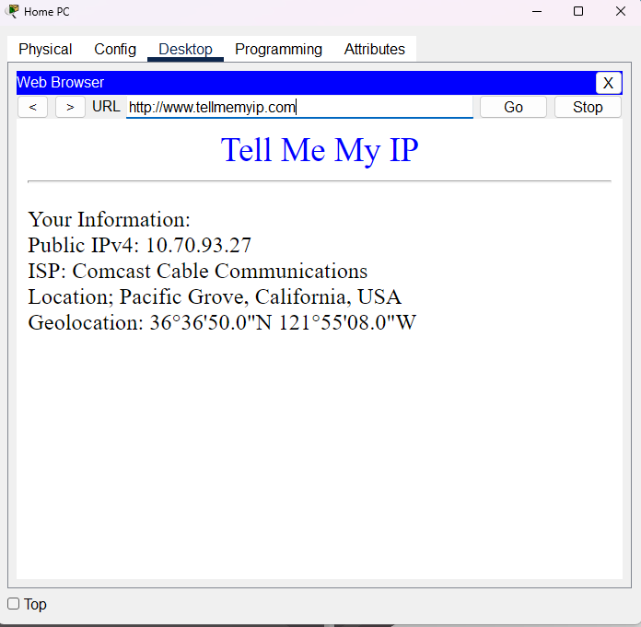

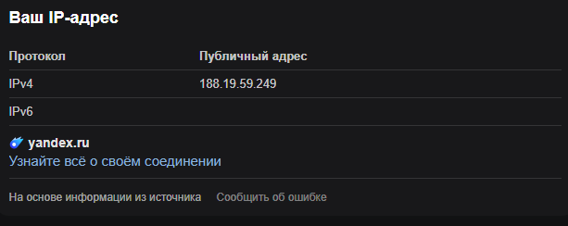

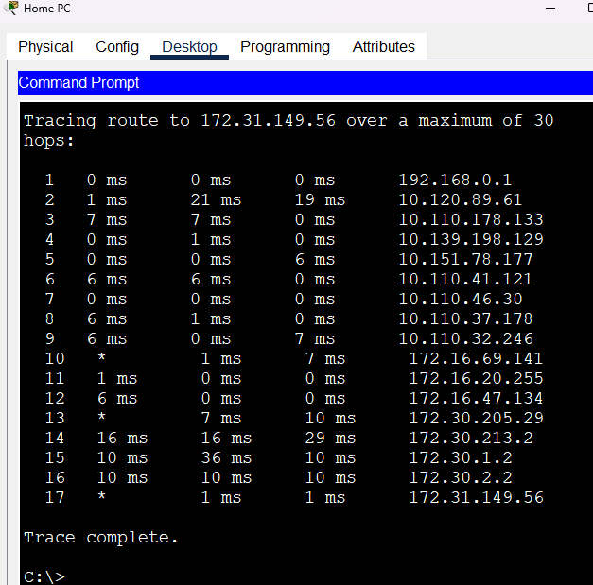

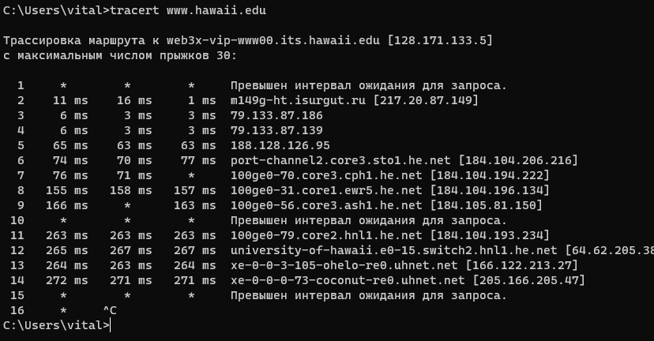

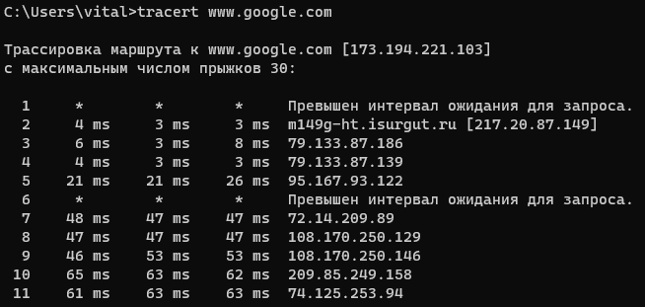

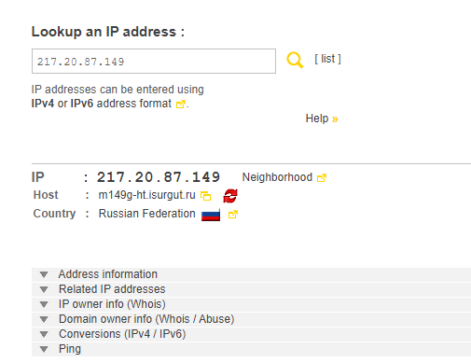

# ЗАДАНИЕ 4.7.2

## Часть 1. Определение физических характеристик устройств межсетевого взаимодействия.

### Шаг 1. Определение портов управления маршрутизатора Cisco.

a. Нажмите маршрутизатор **East**. Вкладка **Physical (Физический)** должна быть активна.

б.    Увеличьте масштаб и разверните окно, чтобы видеть весь маршрутизатор.

#### **Вопрос:**

Какие порты управления доступны?

#### **Вопрос:**

в. Какими LAN- и WAN-интерфейсами оснащен маршрутизатор **East**? Сколько их ?

г. Перейдите на вкладку CLI, нажмите клавишу

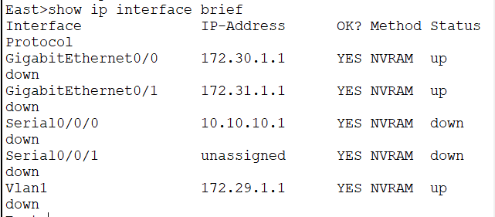

Сколько физических интерфейсов перечислено?

5

д. Введите следующие команды:

East> **show interface gigabitethernet 0/0**

#### **Вопрос:**

Какая пропускная способность задана по умолчанию для данного интерфейса?

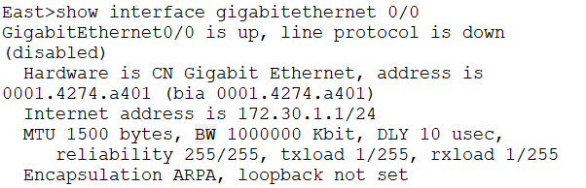

BW 1000000 Kbit

East> **show interface serial 0/0/0**

#### **Вопрос:**

Какая пропускная способность задана по умолчанию для данного интерфейса?

BW 1544 Kbit

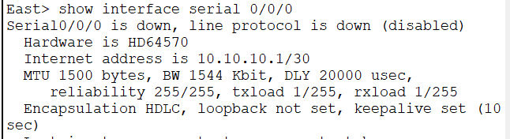

### Шаг 2. Определите на коммутаторах слоты расширения для модулей.

#### **Вопросы:**

Сколько в маршрутизаторе **East** слотов расширения для установки дополнительных модулей?

1

Нажмите на **Switch2**.Сколько у него слотов расширения?

1

## Часть 2. Выбор правильных модулей для подключения

### Шаг 1. Определите, какой модуль обеспечивает требуемое подключение.

a. Нажмите маршрутизатор **East** и откройте вкладку **Physical (Физический).** Слева под меткой **Modules (Модули)** отображаются доступные варианты расширения возможностей маршрутизатора. Щелкните каждый модуль. Внизу будет показано его изображение и дано описание. Изучите эти варианты.

#### **Вопросы:**

1)     Вам нужно подключить компьютеры PC1, 2 и 3 к маршрутизатору **East**, но у вас недостаточно средств для приобретения нового коммутатора. С помощью какого модуля можно подключить три ПК к маршрутизатору **East**?

The HWIC-4ESW provides four switching ports.

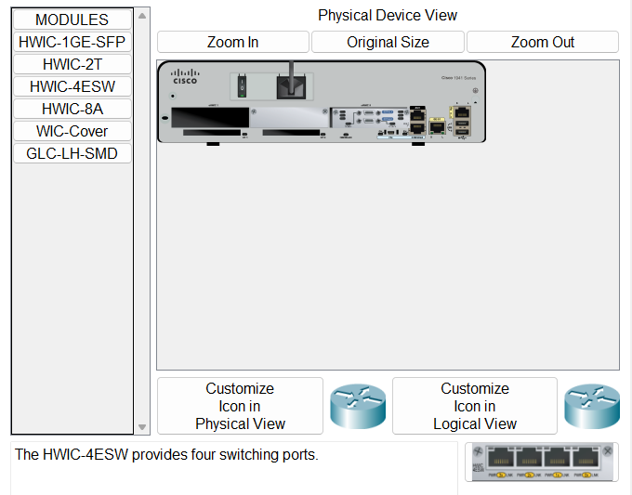

2)     Сколько узлов можно подключить к маршрутизатору с помощью этого модуля?

4

б. Нажмите на **Switch2.**

#### **Вопрос:**

Какой модуль можно вставить, чтобы обеспечить оптоволоконное подключение Gigabit к коммутатору **Switch3**?

PT-SWITCH-NM-1FGE

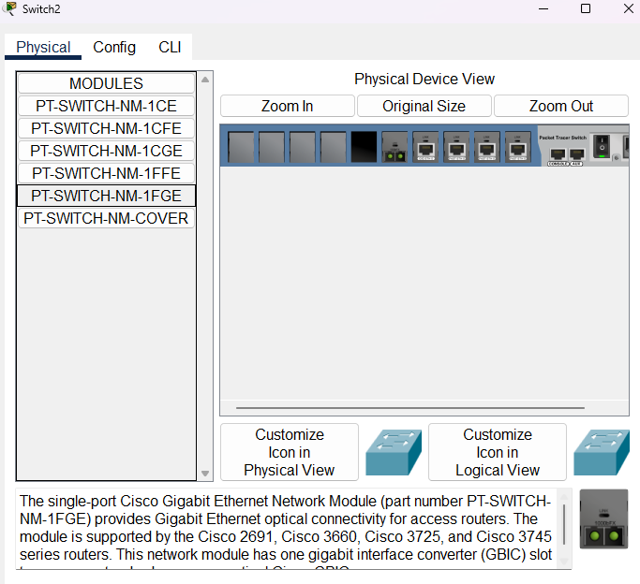

### Шаг 2.    Добавьте подходящие модули и включите устройства.

a. Нажмите маршрутизатор **East** и попробуйте вставить соответствующий модуль из шага 1А. Модули добавляются щелчком по модулю и перетаскиванием его в пустой слот устройства.

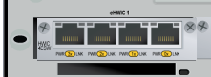

б. Используя ту же процедуру, вставьте соответствующие модули из шага 1Б в крайний справа пустой слот на коммутаторе **Switch2**.



в. С помощью команды **show ip interface brief** определите слот на **Switch2**, в который был вставлен модуль.

#### **Вопрос:**

В какой слот был вставлен модуль?

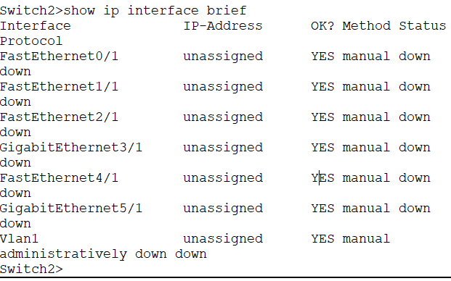

## Часть 3. Подключение устройств

Возможно, для вас это первое упражнение, в котором вы должны подключить устройства. Вы еще можете не знать назначение различных типов кабелей. Чтобы успешно подключить все устройства, воспользуйтесь приведенной ниже таблицей и следуйте соответствующим рекомендациям.

a. Выберите соответствующий тип кабеля.

б. Нажмите первое устройство и выберите указанный интерфейс.

в. Нажмите второе устройство и выберите указанный интерфейс.

г. Если устройства подключены правильно, вы увидите, что ваша оценка увеличилась.

**Пример.** Чтобы подключить маршрутизатор **East** к коммутатору **Switch1**, выберите тип кабеля **Copper Straight-Through** (Медный прямой). Нажмите маршрутизатор **East** и выберите интерфейс **GigabitEthernet0/0.** Затем нажмите **Switch1** и выберите интерфейс **GigabitEthernet0/1.** Теперь ваш счет должен быть 4/55.

## Часть 3. Подключение устройств

a. Выберите соответствующий тип кабеля.

б. Нажмите первое устройство и выберите указанный интерфейс.

в. Нажмите второе устройство и выберите указанный интерфейс.

г. Если устройства подключены правильно, вы увидите, что ваша оценка увеличилась.

East> **show ip interface brief**

Сравните выходные данные со следующими:

Interface IP-Address OK? Method Status Protocol

GigabitEthernet0/0 172.30.1.1 YES manual up up

GigabitEthernet0/1 172.31.1.1 YES manual up up

Serial0/0/0 10.10.10.1 YES manual up up

Serial0/0/1 unassigned YES unset down down

FastEthernet0/1/0 unassigned YES unset up up

FastEthernet0/1/1 unassigned YES unset up up

FastEthernet0/1/2 unassigned YES unset up up

FastEthernet0/1/3 unassigned YES unset up down

Vlan1 172.29.1.1 YES manual up up

Если все кабели соединены верно, вывод должен совпадать.

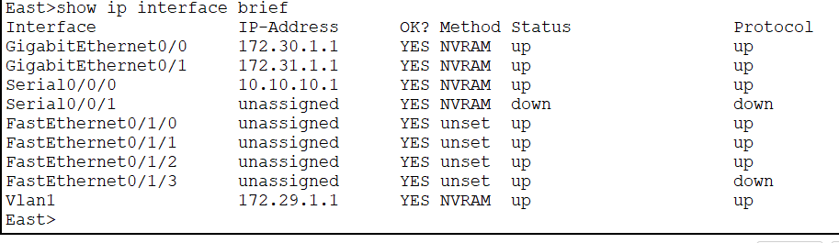

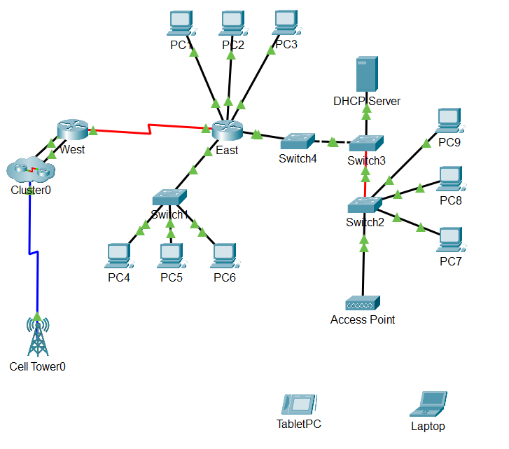

### Шаг 2: Подключение беспроводных устройств, ноутбуков и планшетных ПК.

1. Щелкните ноутбук и выберите вкладку **«Конфигурация».** Выберите интерфейс **Wireless0.** Установите флажок в поле **«Вкл»** рядом с пунктом «Статус порта». Через несколько секунд должно появиться беспроводное соединение.

б. Перейдите на вкладку **Рабочий стол ноутбука .** Нажмите на **значок веб-браузера**, чтобы запустить веб-браузер. Введите **www.cisco.pka** в поле URL и нажмите кнопку **Перейти** . На странице должен отображаться **Cisco Packet Tracer.**

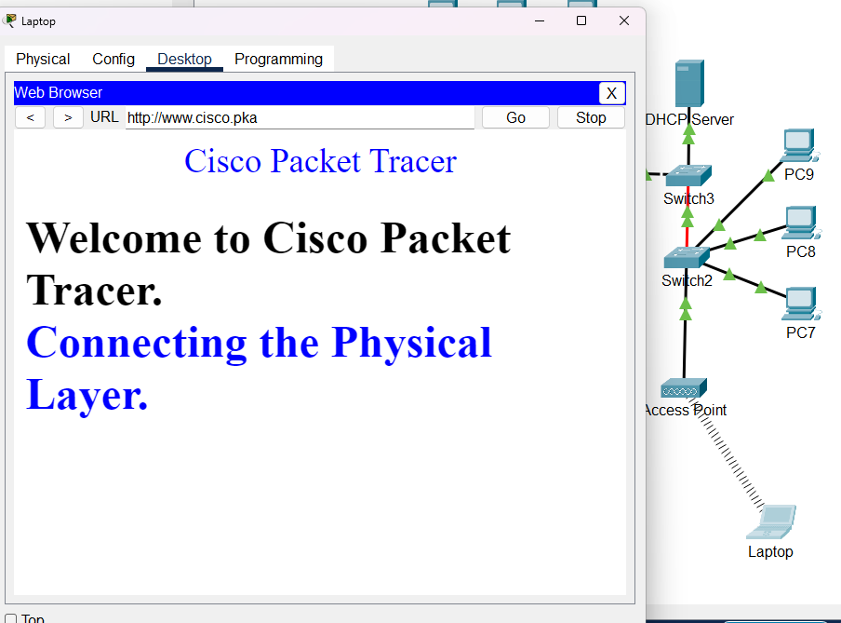

в. Щелкните Планшет и выберите вкладку **«Конфигурация».** Выберите интерфейс **Wireless0.** Установите флажок в поле **«Вкл»** рядом с пунктом «Статус порта». Через несколько секунд должно появиться беспроводное соединение.

г. Повторите шаги, описанные в шаге 2Б, чтобы проверить отображение страницы.

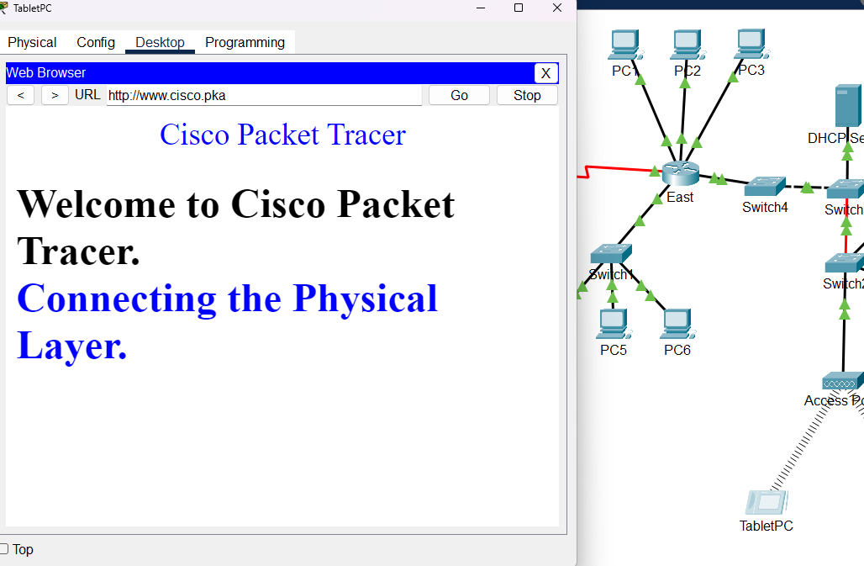

### Шаг 3. Измените метод доступа TabletPC.

a. Щелкните Планшет и выберите вкладку **«Конфигурация».** Выберите интерфейс **Wireless0.** Снимите флажок **«Вкл»** рядом с пунктом «Состояние порта». Теперь должно очистится, и беспроводное соединение упадет.

б.     Нажмите интерфейс **3G/4G Cell1**. Установите флажок в поле **«Вкл»** рядом с пунктом «Статус порта». Через несколько секунд должна появиться сотовая связь.

в. Повторите процесс проверки веб-доступа.

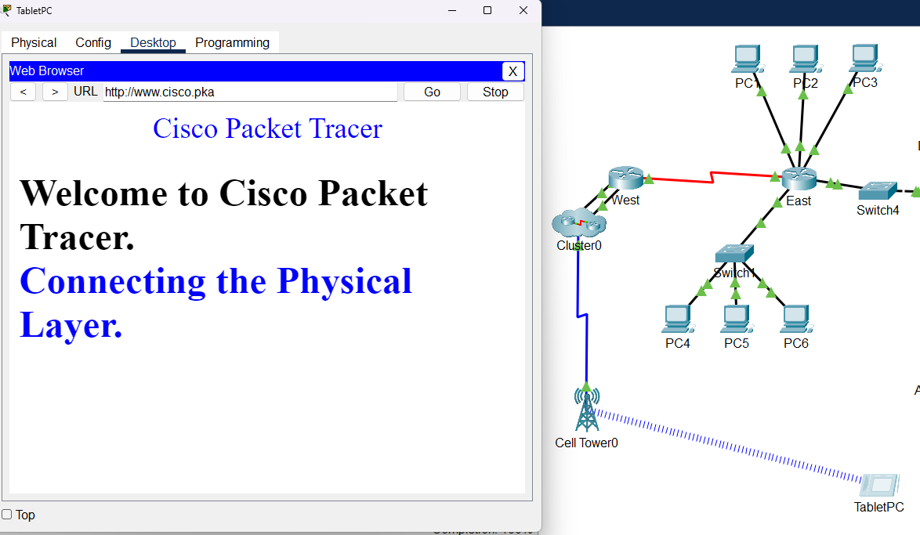

### Шаг 4: Проверьте подключение других ПК.

Все компьютеры должны быть подключены к веб-сайту и друг к другу. Вы научитесь использовать тестирование подключения во многих будущих лабораторных работах.

*Конец документа*

